**腾讯会议使用说明**

1. **微信中收到会议信息后，首先单击链接。**

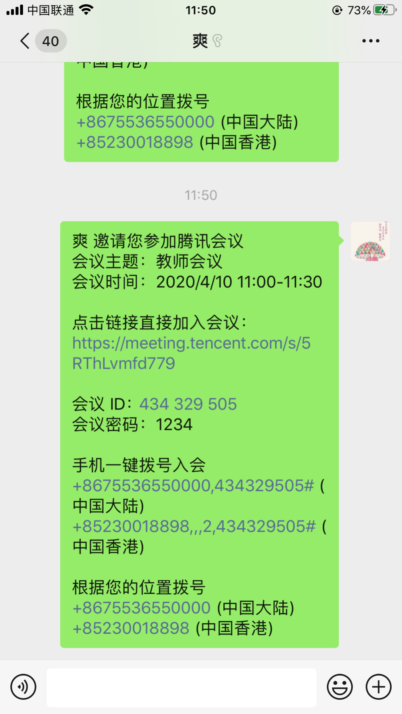

1. **选择小程序入会。**

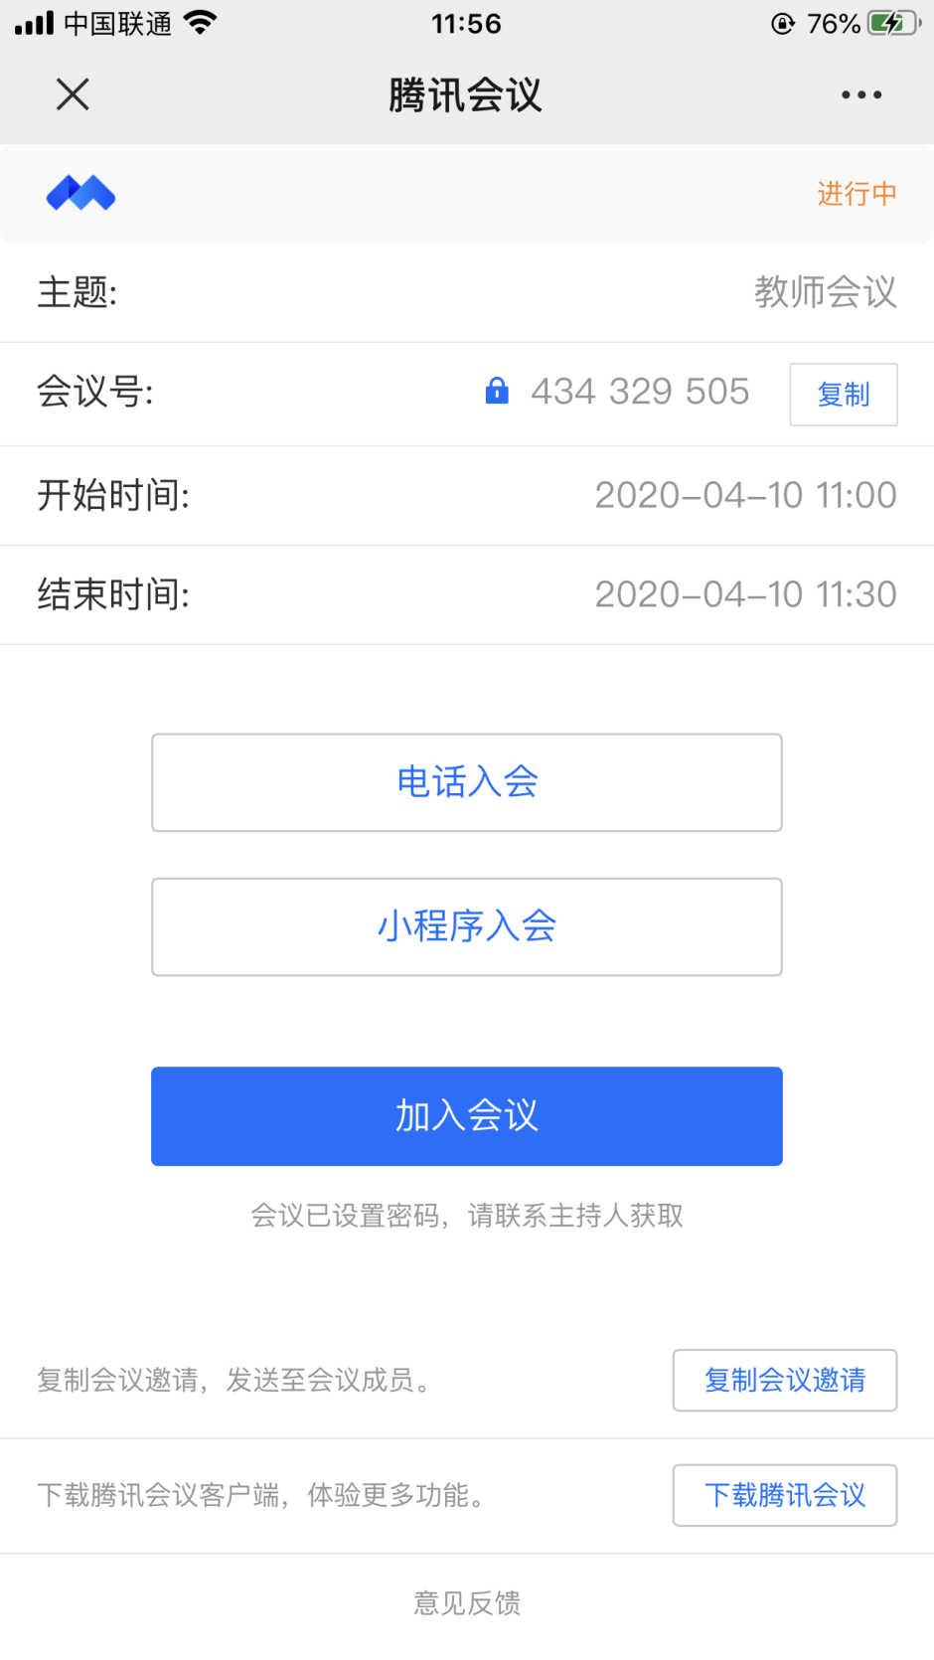

1. **长按小程序码，选择腾讯会议。**

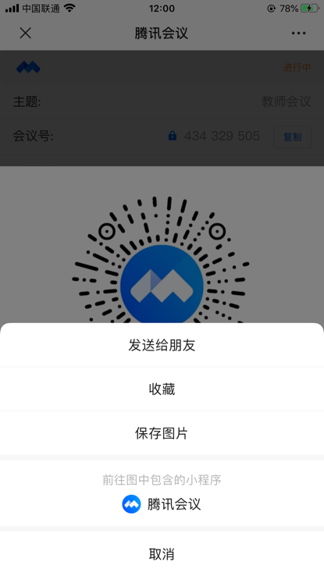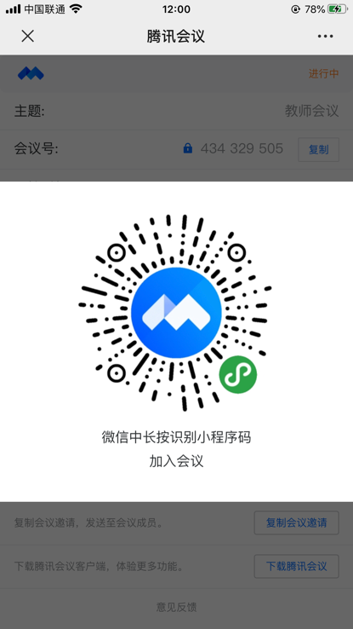

1. **输入年级班级、姓名、会议密码，选择加入会议。**

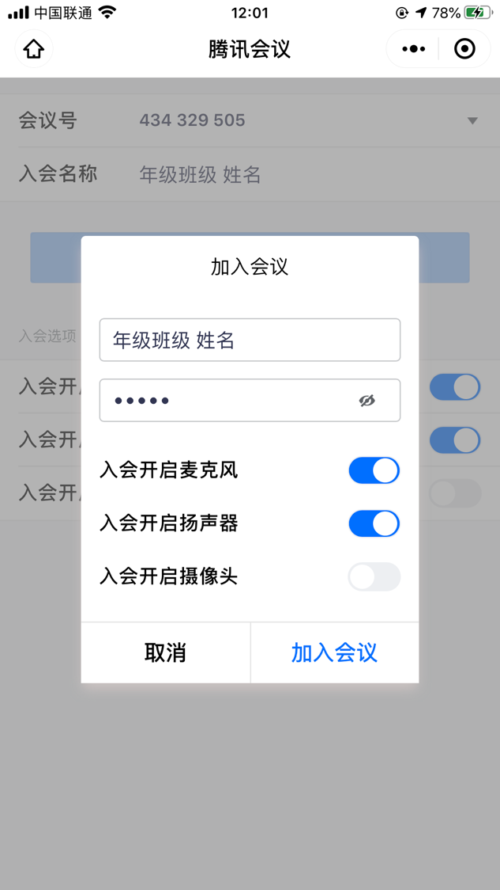

输入参会密码

**5、出现以下界面，即进入会议（开启视频将会出现视频，根据选择参数不同，界面会有所变化）。**

